V Liberci 1. 10. 2021
Půjdete ve středu do práce v papučích?
Již po páté se bude ve středu 6. října 2021 slavit Papučový den. Může se zapojit každý, jednotlivec, firma nebo škola tím, že si obuje papuče a vyfotí se v nich. Podpoří tak myšlenku, že umírání doma v kruhu svých blízkých je možné. Kousek svého domova, tedy papuče, si pro tento den bereme do práce, na ulici nebo do banky.
Věděli jste, že 8 lidí z 10 si přeje umřít doma? A právě to umožňuje hospicová péče. Pečovatelky, sestřičky, lékař, sociální pracovník nebo fyzioterapeut podpoří rodinu, aby se mohla starat o svého blízkého doma. V Libereckém kraji od roku 2009 takovou službu provozuje Hospic sv. Zdislavy. Doprovází těžce nemocné a umírající v domácí péči i v lůžkovém hospici, který byl otevřen i díky podpoře veřejnosti v roce 2016. Veřejnost může využívat i terénní odlehčovací služby, půjčovnu zdravotních pomůcek nebo poradnu, kde lidé najdou nejen psychologickou podporu, ale i praktické informace o konkrétních možnostech péče. Taťána Janoušková, ředitelka Hospice sv. Zdislavy, uvádí: „Každý den v životě umírajícího člověka je svátek. Snažíme se, aby naši klienti i jejich blízcí prožili svůj život důstojně až do konce.“
I vy se můžete aktivně zapojit do Papučového dne a podpořit hospicovou péči. Vyfoťte sebe nebo své kolegy v papučích a fotku vložte na Facebook nebo Instagram s hashtagem #papucovyden. Jedna fotografie může změnit konec života jinému člověku. Vyzvěte své kolegy a blízké a pomozte šířit myšlenku o domácích hospicích.
Hospic sv. Zdislavy podporuje kampaň #papucovyden, kterou organizuje Fórum mobilních hospiců. Zapojují se do ní firmy i známé osobnosti napříč celou Českou republikou.
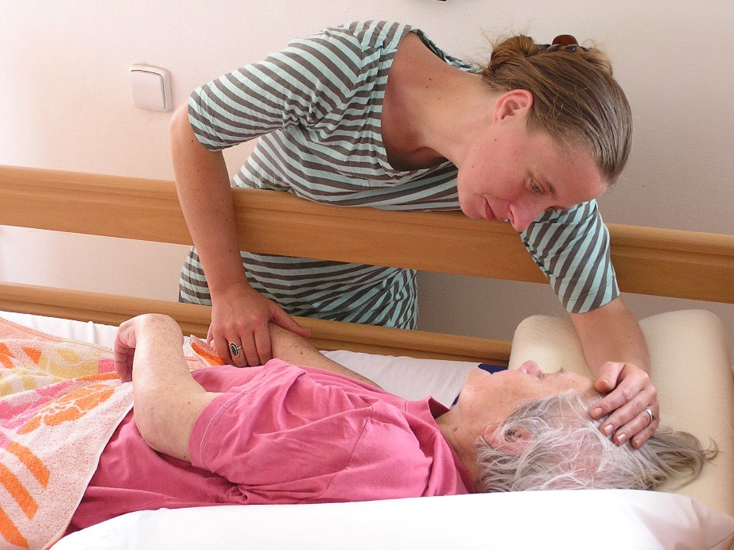
Bližší informace:
Mgr. Jana Matyášová
Vedoucí fundraisingu
730 182 714
jana.matyasovahospiczdislavy.cz
www.hospiczdislavy.cz

